**ｅプラザ参番館出店者募集**

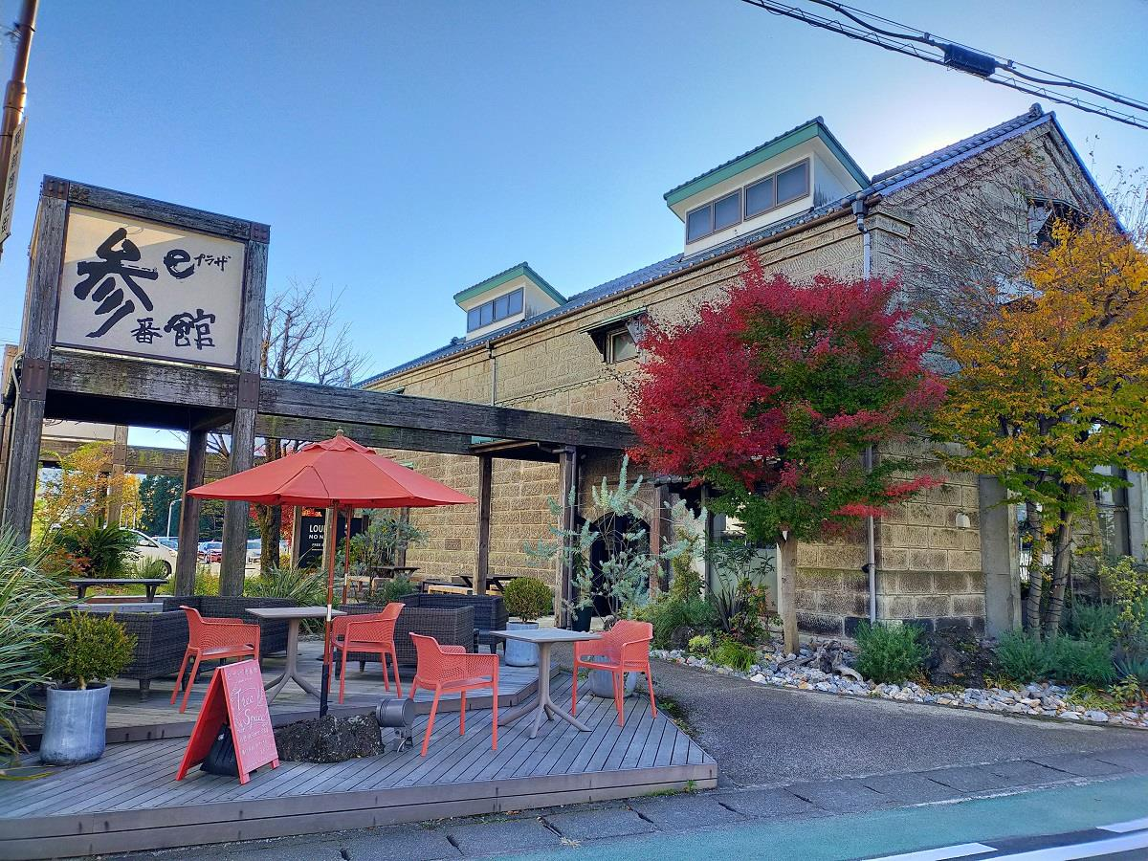

さくら市では、中心市街地の活性化に取り組んでいます。

その中で、氏家駅前にある歴史的資源である大谷石造りの米蔵を活用した「eプラザ参番館」は、飲食店舗を新規に開業する方の支援・育成する機能（商業インキュベータ※）をもった施設です。

今回新たに出店者を募集しますので、現在、自分のお店を持ちたいとお考えの方は、ぜひ参番館への出店をご検討ください。

※インキュベータ

　自分だけでは、起業または成長が難しい方に対し、地方自治体などが低料金での施設の賃貸や経営ノウハウ等を提供することにより、起業・成長しやすい環境をつくることをいいます。

**１出店募集内容**

○施設名称　「ｅプラザ参番館」

○所在地　 栃木県さくら市氏家1851-1

○位　 置 　図

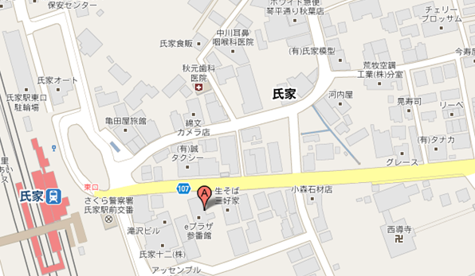

|  |  |  |
| --- | --- | --- |
| **募集区画** | **面積** | **月額家賃・共益費（税込）** |
| テナントＣ（１階） | 38.10㎡ | 56,000円（光熱水費別） |

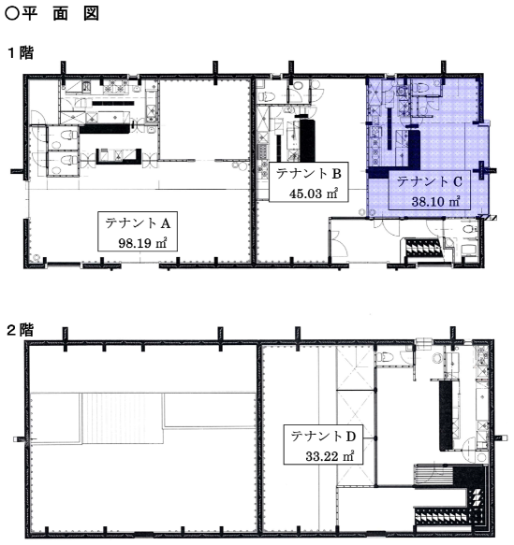

○設備概要

　飲食店を経営する為に最低限必要な厨房設備は完備されております。

（空調設備、厨房、トイレ、カウンター等）

その他、必要な設備・備品等は、出店者でご用意ください。

※厨房設備をすべて新規で設置することも可能ですが、その場合は事前にご相談ください。

※内装の改装については、退去時の原状復帰まで全て出店者負担となります。

※直接店舗内をご覧になりたい方は、商工観光課までご連絡ください。

**２出店要件**

○出店対象者

・原則としてさくら市在住の方を出店対象者とします。

・新規事業、独立開業を考えている方、または業種転換を行い、飲食店を営もうとしている方で、熱心に経営に取り組みあるいは地域に貢献する意思がある方を対象とします。

・市産の食材をできるだけ使用することを考えている方。

・18歳以上で商業意識にあふれ、将来市内（中心市街地）において自分の店舗を持ちたいと考えている方。

・トイレ部分含む共用部の清掃、維持管理にご協力頂ける方。

・暴力団関係者の方、また、刑事事件の前科がある方は、申込みをすることはできません。

○契約期間

・原則3年間

※ただし、契約期間満了の6ヶ月前までに、管理者または出店者から相手方に特段の意思表示を行わない時は、さらに１年継続するものとし、その後の期間満了についても同様としますが、契約期間を合算して5年を越えることはできません。

○賃料等

・電気料金、水道料金、下水道料金については、上記の家賃料には含まず、個別のメーターを設置し、別途お支払いください。（電話については、出店者と通信事業者との間で契約していただき、個別に料金をお支払いください。

・ガス料金については、バルク（集中ガスボンベ）を使用するため、ガス使用料金のほかに管理料金が加算されます。

○そ　の　他

・賃料の不払い、公序良俗、法令等に違反する行為があるときは、契約途中であっても契約を解除し、退店していただきます。また、貸借権の譲渡及び転貸はできません。

・施設の共同利用者として、他の出店者と協調していただきます。

・上記にない要件については協議して決めさせていただきます。

**３申込み方法等**

○提出書類

①出店申込書（様式1）

②事業計画書（様式2）

上記書類に必要事項を記入し、下記資料を添付してください。

・個人の場合…住民票、市税の完納証明書（いずれも発行後３か月以内のもの）

・法人の場合…発行後３か月以内の法人登記簿謄本、市税の完納証明書（いずれも発行後３か月以内のもの）

・調理師資格及び保健所の許可を取得されている場合は、免許証、許可書等を添付ください。

・上記書類以外にも、さくら市が必要と判断した書類をご提出いただくことがあります。

※提出していただいた書類については返却いたしません。

○申込受付場所

〒329－1492

栃木県さくら市喜連川4420-1

さくら市商工観光課　商工振興係

TEL　028-686-6627　FAX　028-686-2055

○申込締切期間

令和７年９月19日（金）　午後５時まで（期日厳守）

○選考方法等

・出店者選考委員会による書類審査と面接審査を行います。

・審査結果は、郵送により通知します。

・なお、審査については非公開として、内容には一切お答えしません。

○入居開始予定

　　令和７年12月頃（予定）

○問合せ先

さくら市商工観光課商工振興係（高橋）　　　氏家商工会

TEL　028-686-6627　　　　　　　　 　　　TEL　028-682-2019